工程名稱 | 磺港溪再造C段護岸及步道整建工程（延壽橋至三合橋）
主辦工務所 | 北投工務所 |  |  | 工務所主辦監工 |  | 李晏然
施工廠商 | 上溢營造股份有限公司 |  |  | 監造廠商 |  | 任泰技術顧問有限公司
開工日期 | 112年9月23日 |  | 預定  完工日期 | 114年10月1日 |  | 提報日期 | 112年10月27日
累計預定進度 | 6.64 | % | 進度超前 | 2.09 | % | 合約工期 | 730日曆天
累計實際進度 | 8.73 | % | 進度落後 | 0.00 | % | 累計工期 | 35日曆天
施工項目 | - 磺港陸橋(跨距2)拆橋吊運。  - 百齡暫置場混凝土塊咬碎。  - 磺港陸橋北向牽引道護欄破碎、土方搬運。  - 磺港溪人行陸橋拆除吊運。  - 交維計畫二階段圍籬施作。
落後原因

工程名稱：磺港溪再造C段護岸及步道整建工程（延壽橋至三合橋）

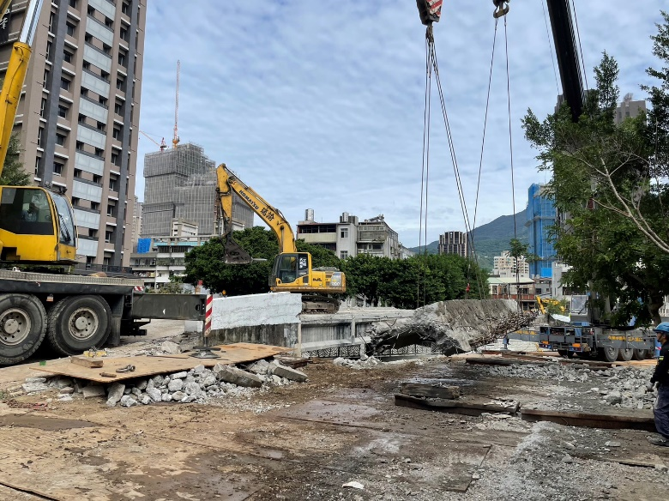  112/10/23 | 112/10/24  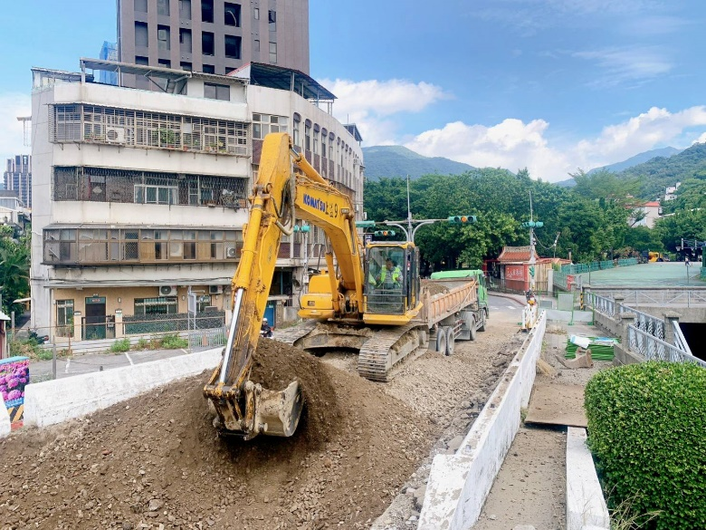
磺港陸橋拆橋吊運 | 磺港路橋北向牽引道土方搬運
112/10/26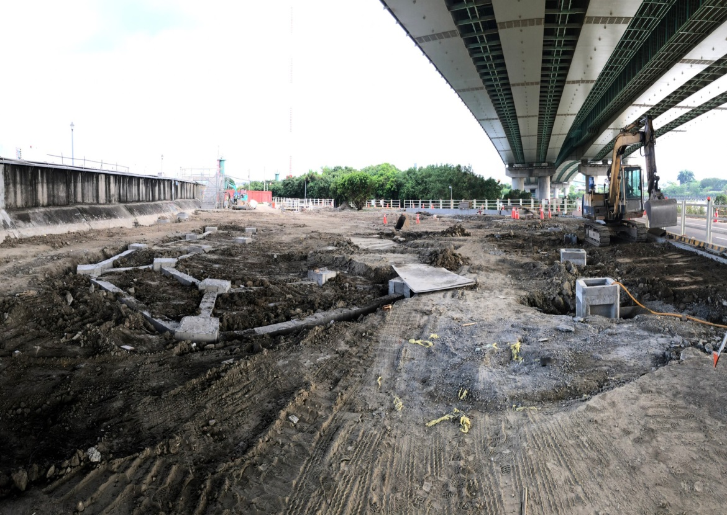  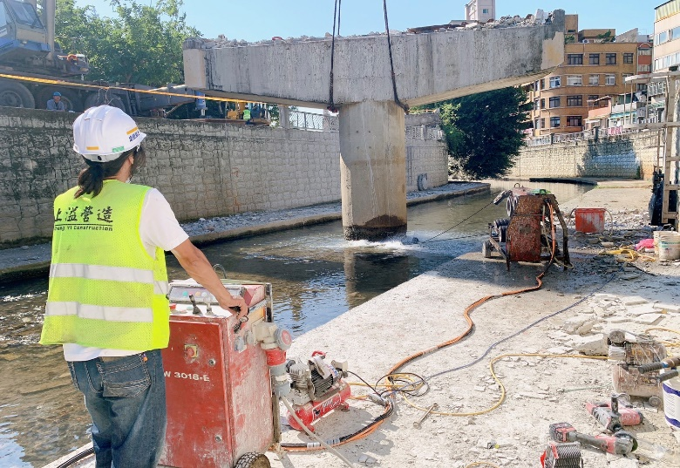 | 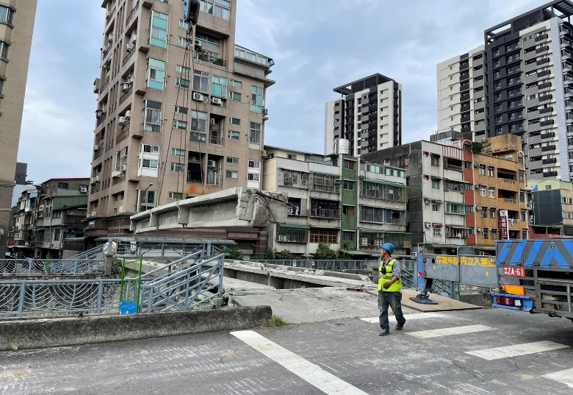  112/010/27
磺港路橋墩柱切割 | 磺港溪人行陸橋吊運

